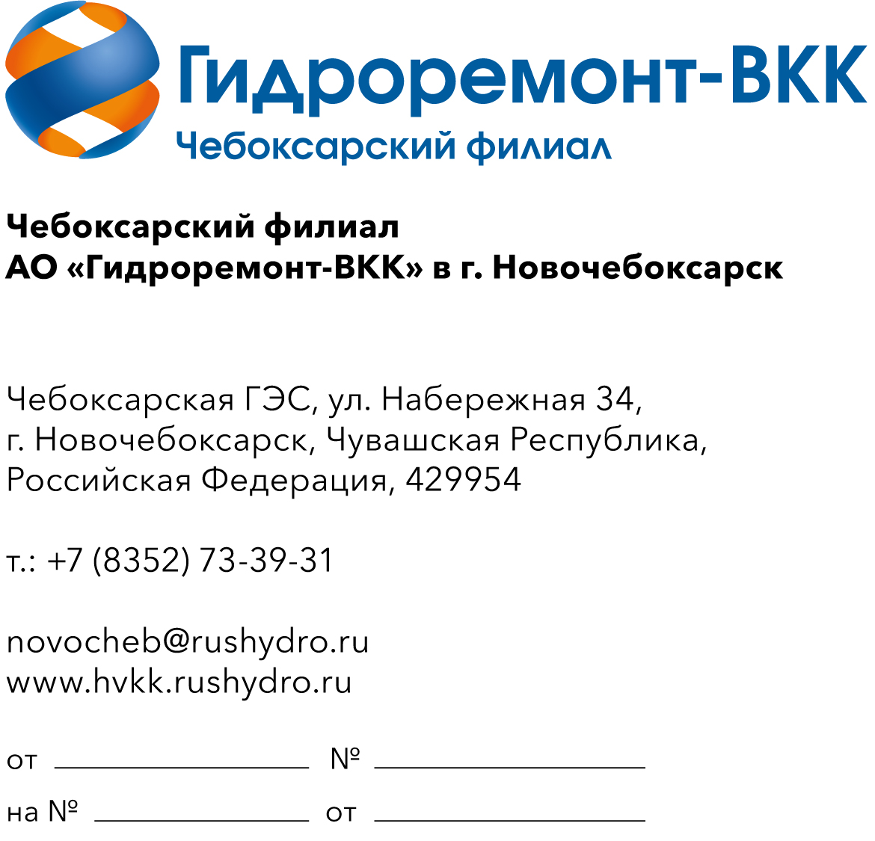  Запрос на поставку материалов и оборудования  для нужд Чебоксарского филиала  АО «Гидроремонт-ВКК» в г. Новочебоксарск | Руководителю предприятия
В рамках выполнения ремонтной программы Филиала ПАО «РусГидро» - «Чебоксарская ГЭС» на 2027 год, просим Вас предоставить коммерческое предложение согласно приложения.
Основные требования:
- оплата производится Заказчиком не позднее 7(семи) рабочих дней с даты поступления от Исполнителя документов на оплату и документов, подтверждающих исполнение Исполнителем обязательств по поставке;
- в стоимость Поставки должны быть включены: транспортные расходы до адреса г. Новочебоксарск, ул. Набережная д. 34, Чебоксарская ГЭС.
ТКП прошу предоставить в течение 3-х рабочих дней с момента направления запроса. В ТКП прошу указать условия оплаты, условия оказания услуг, общую цену, цену за единицу оказываемых услуг без НДС/ с НДС на условиях, указанных в запросе, срок действия цены, а также согласие/несогласие с условиями проекта договора.
Обращаю Ваше внимание на то, что проведение процедуры сбора информации не влечет за собой возникновение каких-либо обязательств Заказчика.

Приложение: 1) Список материалов и оборудования в 1 экз.;
2) Проект договора в 1 экз.

